الفصل الاول : طبيعة سلوك المستهلك وأهميته
تعريف المستهلك
* مستهلك فردي ويتكون من أي فرد يشتري السلع والخدمات إما للاستعمال الشخصي كشراء ملابسه أو طعامه أو للاستهلاك العائلي.
* مستهلك تنظيمي : مثل الشركات والمصانع أو المؤسسات التي تقوم بالشراء (سلع ، خدمات)
ليس لغرض استهلاكها وإنما لإعادة بيعها أو استخدامها بشكل مباشر في إنتاج منتجات أخرى أو بهدف تحقيق الاهداف التنظيمية للمنشأة.
الفروق بين المستهلك الفردي والمستهلك التنظيمي:
- الكمية | - المعايير المستخدمة للتقييم
- طريقة اتخاذ القرار الشرائي | - التأثير
- عدد الاشخاص المشاركين باتخاذ القرار
تعريف سلوك المستهلك : مجموعة من الانشطة والتصرفات التي يقدم عليها المستهلكون أثناء بحثهم عن السلع والخدمات التي يحتاجون إليها بهدف إشباع حاجاتهم ورغباتهم فيها .. وأثناء تقيمهم لها والحصول عليها واستعمالها والتخلص منها وما يصاحب ذلك من عمليات اتخاذ القرارات.
خصائص السلوك:
- القرارات الشرائية قد تكون فردية وقد تكون جماعية
- قد تتضمن نوعين من الانشطة : بدنية ؛ وذهنية.
- سلوك المستهلك ليس اعتباطي
أهمية دراسة سلوك المستهلك
- اكتشاف الفرص التسويقية الملائمة
- تجزئة السوق وتقييمه واختيار القطاعات المربحة :
- الاستجابة السريعة للتغيرات في حاجات وخصائص المستهلكين
- تطوير وتحسين الخدمات
- التأثير على الاتجاهات النفسية للمستهلكين
- تصميم موقع تنافسي في السوق
- تفهم أدوار أعضاء الاسرة في عملية اتخاذ القرارات
- تفهم أثر العلاقات الشخصية على القرار الشرائي
- مراعاة القيم والتقاليد السائدة في المجتمع
نشأة وتطور علم سلوك المستهلك
- نظرية الاستهلاك «أدم سميث»
- بحوث الدافعية «علماء التحليل النفسي»
- كتابات جورج كاتونا؛ روبرت فيربر؛ جون هاورد
- 1966عمليات القرار الاستهلاكي نيكوسيا
- 1968 سلوك المستهلك انججل وبلاك ويل وكولات
- 1969 نظرية سلوك المشتري هاورد و شث
- 1969 جمعية بحوث المستهلك
- 1974 مجلة بحوث المستهلك
الاسباب الرئيسية لنمو سلوك المستهلك
- وضع المفهوم التسويقي موضع التنفيذ
- فشل نسبة كبيرة من المنتجات الجديدة
- قصر دورة حياة المنتج
- الحد من التلوث البيئي
- تزايد الرغبة في حماية المستهلك من الشركات المنتجm
- النمو الكبير في تسويق الخدمات
- الاهتمام المتزايد بوظيفة التسويق من جانب المنظمات غير الهادفة للربح
- النمو المستمر للتسويق الدولي
تأثر دراسة سلوك المستهلك بالعلوم الاجتماعية:
* علم النفس؛ علم الاجتماع ؛ علم الاقتصاد؛ علم الدراسة الحضارية للإنسان ؛ ...الخ
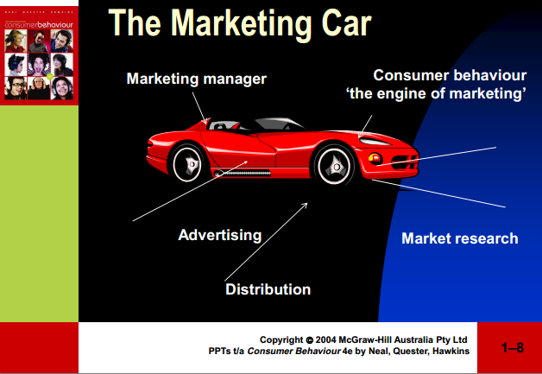
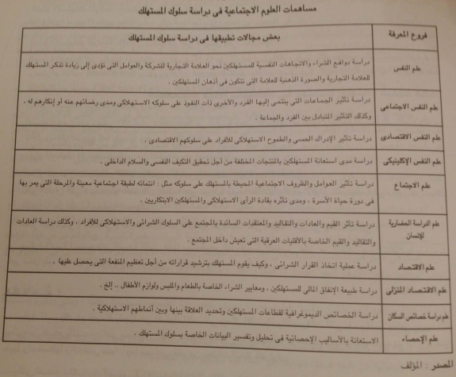

دعواتي لكم بالتوفيق : نصرون الزهراني

